   | БЪЛГАРСКИ НАЦИОНАЛЕН КОМИТЕТ ПО ОСВЕТЛЕНИЕ (НКО)  Bulgarian National Committee on Illumination (BNCI) |  |   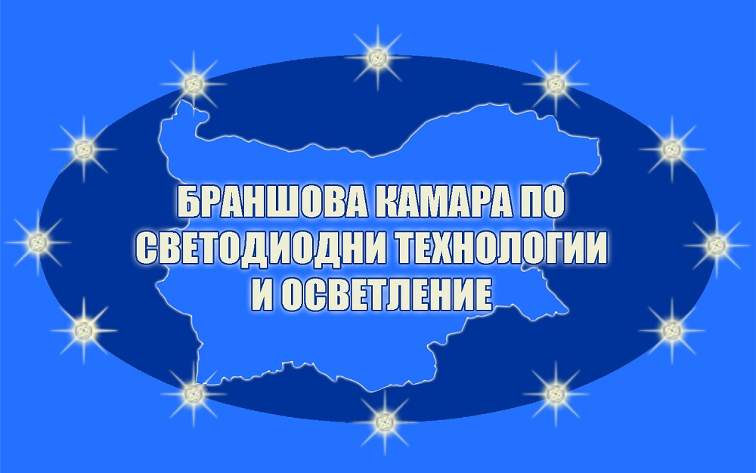
 | Минно-геоложки университет „Св. Иван Рилски”
 | КАМАРА НА ИНЖЕНЕРИТЕ В ИНВЕСТИЦИОННОТО ПРОЕКТИРАНЕ (КИИП)
 | БРАНШОВА КАМАРА ПО СВЕТОДИОДНИ ТЕХНОЛОГИИ И ОСВЕТЛЕНИЕ (БКСТО)
 | 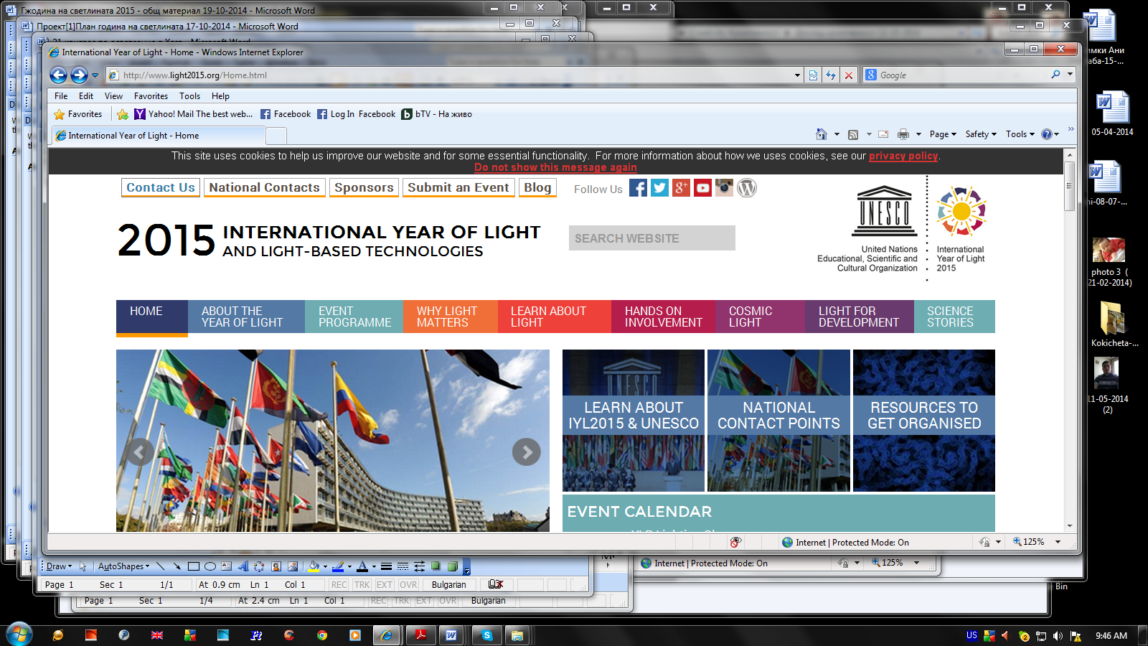 | 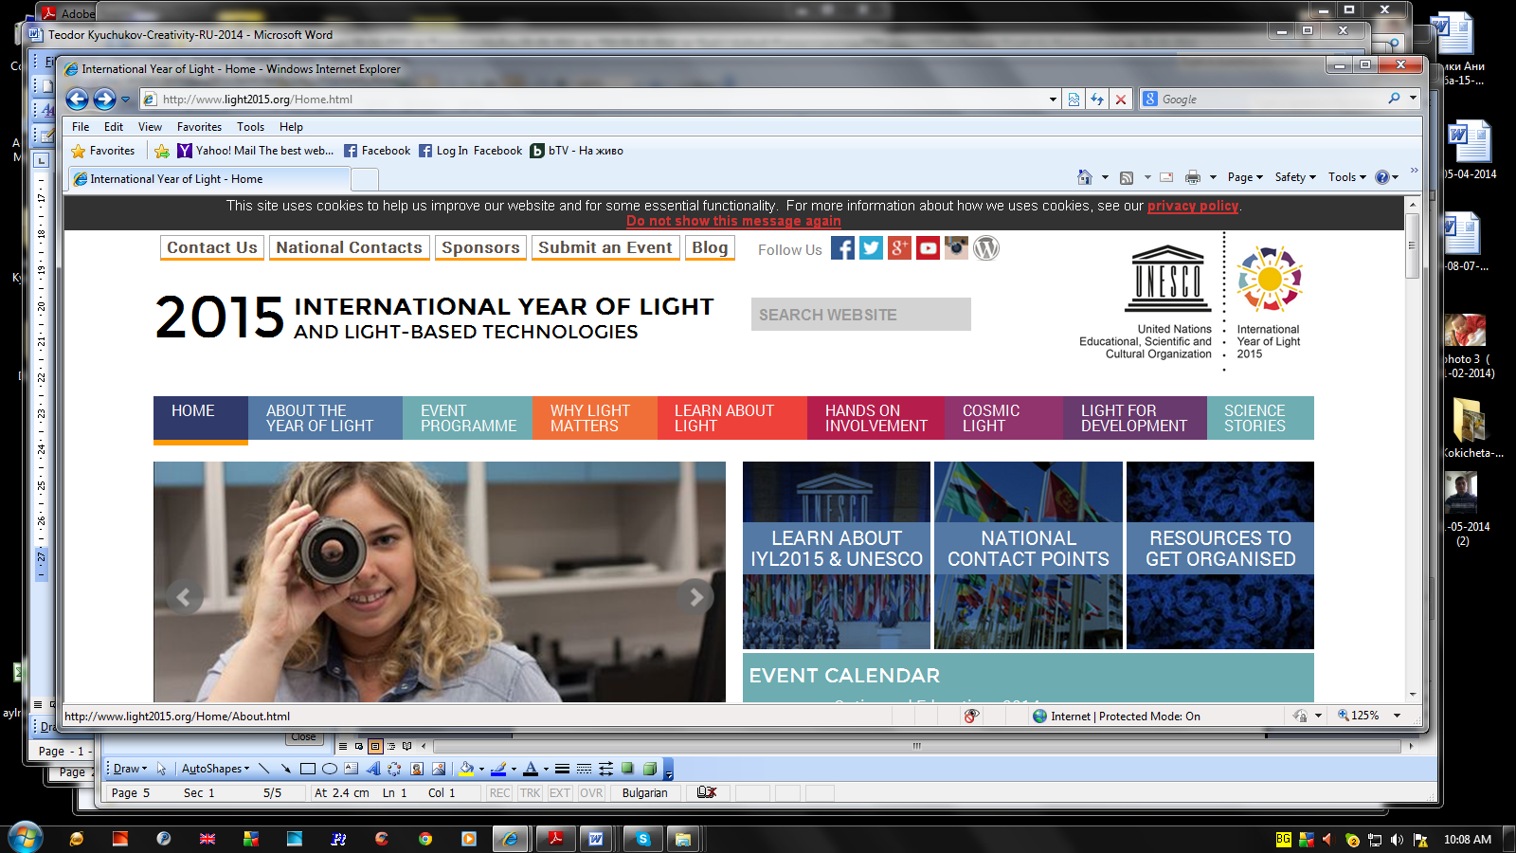
П О К А Н А

Минно-геоложки университет „Св. Иван Рилски”, съвместно с Националния комитет по осветление, Камара на инженерите в инвестиционното проектиране и Браншова камара по светодиодни технологии в осветлението имат удоволствието
да Ви поканят на

Национален семинар на тема:
"Съвременно състояние на светлинните технологии"

който ще се проведе на 17 декември 2014 г. (сряда) от 13:30h в Aула "Максима" на Минно-геоложки университет „Св. Иван Рилски”

ПРОГРАМА НА СЕМИНАРА:

Модератор: инж. Любомир Грънчаров
Регистрация на участниците - 13:15h
1. Откриване на семинара и приветствие към участниците от Ректора на МГУ„Св. Иван Рилски” проф. д-р. инж.Любен Тотев - 13:30h
2. Състояние и перспективи за развитие на светодиодното осветление в България – докладчик доц. д-р. инж. Красимир Велинов. (председател на НКО)
3. Новости в светодиодното осветление от конференцията по осветление LIGHT-2014, проведена в Хага през септември 2014 г.– докладчик проф. д-р. инж. Христо Василев (председател на БКСТО)
4. Оценка на икономията и цената на електроенергията при икономически анализ на осветителни уредби - докладчик д-р. инж. Петър Алексиев.
5. Иновативни осветители НЕОСВЕТ– докладчик инж. Пламен Петров
6. Съвременни безжични системи за управление на осветлението – докладчик инж. Стефан Стефанов
7. Проектиране и изпълнение на светодиодно улично осветление в община Ветово- инж. Николай Бърдарски
8. Отчет за дейноста на НКО за 2014 г. – докладчик доц. д-р. инж. Красимир Велинов.
9. Как светлотехническата общност ще работи в международната година на светлината 2015 г. - докладчик проф. Весела Илиева
10. Откриване на лабораторията по осветителна техника при МГУ„Св. Иван Рилски”
11. Колегиална среща с коктейл

Моля всеки, който желае да участва, да потвърди това на e-mail: candela@mail.bg

Информация за мястото на семинара: “Лабораторен блок на МГУ”
(най-близката метростанция е „Г.М.Димитров”. Мястото е на 100м от метростанцията)

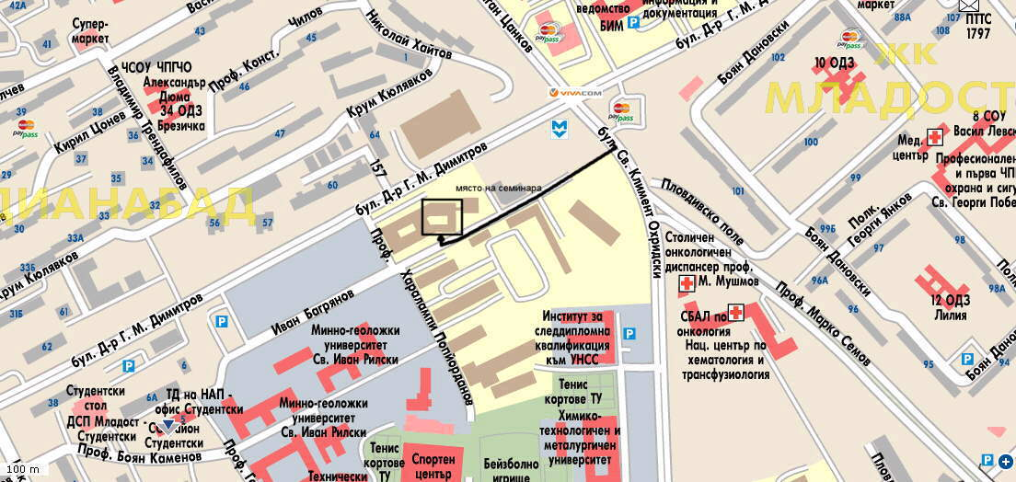
При пристигане с лека кола Ви препоръчваме да паркирате на безплатния паркинг на Минно-геоложки университет „Св. Иван Рилски”

